**高三年级生物第14课时学习指南**

**细胞代谢**

**【学习目标】**

1. 理解所学知识的要点，把握知识间的内在联系，形成重点知识的网络结构
2. 对文字、图表及数学方式等多种形式表达的细胞代谢方面的内容进行分析、理解和应用
3. 运用所学知识与观点，通过比较、分析与综合方法对生物学问题进行解释、推理、做出合理的判断或得出正确结论

**【学法指导】**

1、复习基础知识，构建重点知识网络；

2、分析典型例题进一步强化巩固相关重难点知识；

3、限时完成课后作业和提升练习。（由简单到复杂）

**【学习任务】**

1、复习基础知识，构建知识网络：

（1）主要的生理过程①细胞呼吸 ②光合作用③化能合成作用

（2）细胞对物质输入输出的方式

（3）细胞代谢的条件——酶

2、听视频讲解，分析例题

例1．右图表示生物体部分代谢过程，有关分析正确的是

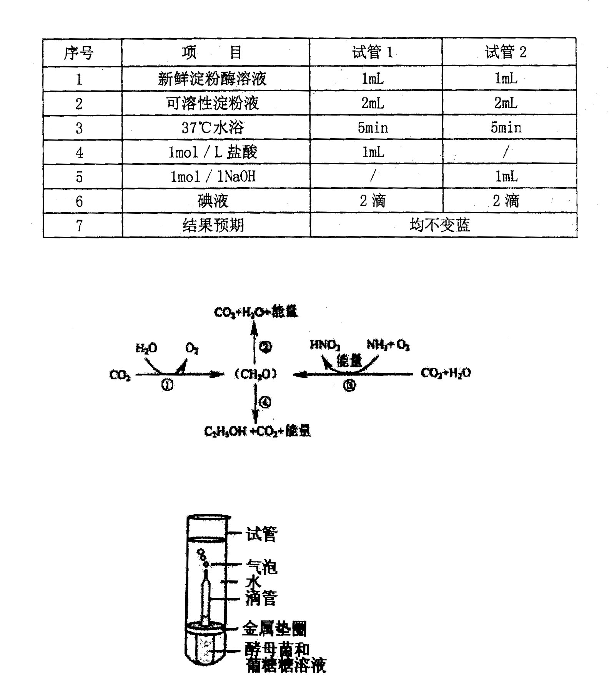

A．过程①只能在植物细胞的叶绿体中进行

B．噬菌体进行过程②为自身生命活动提供能量

C．能进行过程③的生物无核膜，属于生产者

D．②和④过程只能发生于不同生物的细胞中

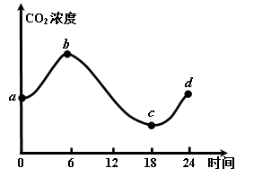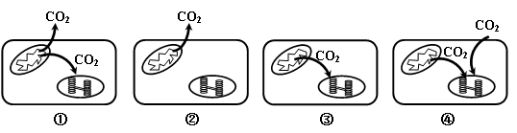例2．下图①～④表示不同条件下，植物叶肉细胞的CO2转移途径。某小组在密闭玻璃温室中进行植物栽培实验，他们对室内空气中的CO2含量进行24小时监测，并根据数据绘制了如下图所示的曲线。下列分析正确的是 （忽略土壤微生物代谢活动产生的CO2量）

A．①与曲线中a点相符 B．②与曲线中b点相符

C．③与曲线中c点相符 D．④与曲线中d点相符

例3．科研人员研究温度对甲、乙两种植物净光合作用的影响，得到实验结果如下图。据图推测合理的是

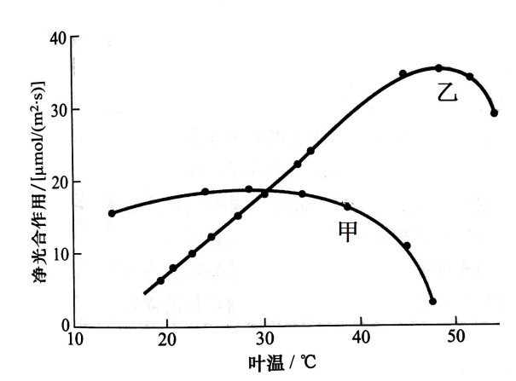

A．甲植物和乙植物在30℃时，光合作用生成的有机物相等

B．温度长时间保持在45℃时，甲植物和乙植物都可以正常生长

C．50℃之前，限制乙植物净光合作用的主要外界条件是CO2浓度

D．若将甲、乙植物同置于凉爽地带，则受影响较大的是甲植物

例4．物质跨膜运输示意图如下所示，①、②、③、④代表物质运输方式。下列相关叙述正确的是

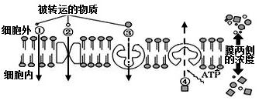

A．细胞所需的H2O分子都是以方式①进入细胞

B．质膜上载体蛋白结合葡萄糖后其空间结构会发生改变

C．乙酰胆碱受体是一种通道蛋白，乙酰胆碱以方式②通过突触后膜

D．神经元接受刺激产生兴奋的生理基础是K+以方式④外流

例5.下图是同一反应的酶促反应和非酶促反应的相关曲线，其中叙述正确的是

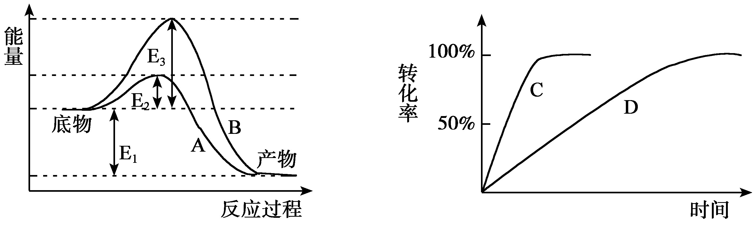

A．E1是酶促反应的活化能，A和C曲线是酶促反应曲线

B．E2是酶促反应的活化能，B和D曲线是酶促反应曲线

C．E3是酶促反应的活化能，B和C曲线是酶促反应曲线

D．E2是酶促反应的活化能，A和C曲线是酶促反应曲线

3、完成课后作业

4、完成拓展提升练习